Консультация – предупреждение об интенсивности метеорологических явлений на территории Республики Татарстан
23 сентября 2020 г., среда
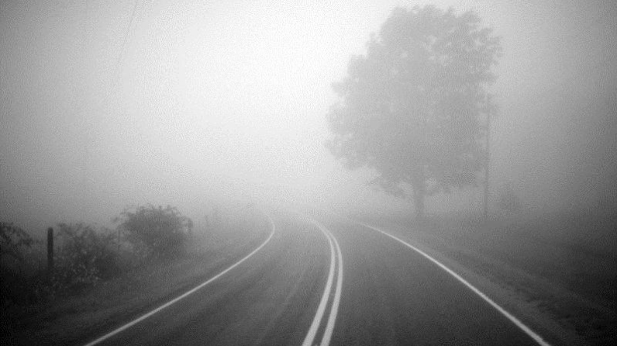
Уважаемые граждане! От ФГБУ «Управление по гидрометеорологии и мониторингу окружающей среды Республики Татарстан» поступила:
Консультация – предупреждение об интенсивности метеорологических явлений
с 00 час. до 09 час. 24 сентября 2020 г. Ночью и утром 24 сентября 2020 г. на территории Республики Татарстан местами ожидаются: - заморозки до -2˚;
ГУ МЧС России по Республике Татарстан населению рекомендует:

При тумане:
Любителям активного отдыха на природе рекомендуется иметь при себе исправные средства связи, приборы навигации.
Туман представляет серьезную опасность всем участникам дорожного движения.
Водителям следует увеличить дистанцию между машинами, избегать внезапных торможений. При необходимости остановки скорость нужно снижать плавно. При торможении несколько раз нажать на педаль тормоза, тем самым подав сигнал, предупреждающий водителей автомобилей, которые движутся позади Вас. Необходимо уделить внимание техническому состоянию автомобиля, особенно тормозной системе, и состоянию шин. Вся оптика должна быть в рабочем состоянии. На остановках использовать жилет повышенной видимости.
По возможности откажитесь от поездок на дальние расстояния.
Пешеходам рекомендуется:
1. Быть предельно внимательными при переходе улиц и дорог;
2. Пересекать улицу только в месте обозначенного пешеходного перехода;
3. Для перехода проезжей части использовать, по возможности, только надземные или подземные пешеходные переходы;
4. Не перебегать трассу перед движущимся транспортом;
5. Двигаться только навстречу транспортному потоку;
6. Использовать жилет повышенной видимости или прикрепить на одежду светоотражающие элементы.

При заморозках:
В связи с заморозками на поверхности почвы повышается риск повреждения и гибели сельскохозяйственных культур - цветков и завязей плодовых косточковых и семечковых культур и теплолюбивых растений. Специалисты рекомендуют предпринять меры по защите насаждений. Для защиты растений от заморозков необходимо обеспечить их укрытие полимерной пленкой, нетканым материалом (спанбондом), соломой.
Наиболее практичным и часто используемым садоводами способом спасения молодых всходов от заморозков является укрытие растений. Материал должен обладать малой теплопроводностью (грубая гофрированная бумага, пузырчатая пленка, соломенные или тростниковые маты).
В связи с прогнозируемыми метеоусловиями существует вероятность возникновения техногенных пожаров, связанных с несоблюдением правил пожарной безопасности при эксплуатации отопительных печей и газового оборудования.
Во избежание переохлаждения избегать длительного пребывания на улице детей, домашних животных.
В случае любой беды вы всегда можете обратиться на единый номер вызова экстренных служб – «101,112». Звонки принимаются круглосуточно и бесплатно с городских и мобильных телефонов.

